O MANTRA DA GLÓRIA
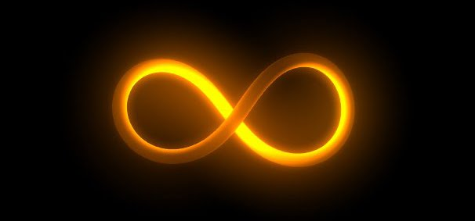
<> <> <>
EU SOU A INTENÇÃO PODEROSA DINÂMICA CORAJOSA E REPLETA DE FÉ QUE REVIVI TODAS AS ENERGIAS DE GLÓRIA QUE ESTÃO ARMAZENADAS EM NOSSAS ALMAS MEMÓRIA CÓSMICA E MAIS AS NOVAS FUTURAS QUE CRIAREMOS COM TODA ESSA GRAÇA PERFEIÇÃO
E COM ESTA MESMA INTENÇÃO EU SOU AMOR SUPREMO GRAÇA DIVINA GLÓRIA MAIOR INCONDICIONALMENTE PERFEITO KUNDALINI
EU SOU EU SOU EU SOU
OH EU SOU
OH EU SOU
OH EU SOU
TOMA POSSESSÃO DESTES PROBLEMAS E
RESOLVEI-OS
RESOLVEI-OS
RESOLVEI-OS
GRATIDÃO EU SOU
GRACIAS
MUCHAS GRACIAS
GRATIDÃO DIVINA
GRATIDÃO PROFUNDA

